https://doi.org/10.23913/ride.v13i26.1565
Artículos científicos
Código de ética empresarial, un análisis del aporte de los profesionales y la percepción de los empleados sobre su importancia en las empresas
Business ethics code: an analysis of professionals´ contribution and employees´ perception about its importance in companies

Código de ética empresarial: análise do aporte de profissionais e a percepção de empregados sobre sua importância nas organizações

Teresita de Jesús Sabido-Domínguez
Universidad Autónoma de Yucatán, México
tere.sabido@correo.uady.mx
https://orcid.org/0000-0002-5424-1120

Valentín Alonso-Novelo
Universidad Autónoma de Yucatán, México
valentin.alonso@correo.uady.mx
https://orcid.org/0000-0002-1970-6594

Gustavo Alberto Barredo-Baqueiro
Universidad Autónoma de Yucatán, México
gbarredo@correo.uady.mx
https://orcid.org/0000-0002-7746-0756

Resumen
Debido a los escándalos financieros presentes desde hace décadas, las empresas buscan mayores controles que apoyen el debido cumplimiento de todo tipo de actividades que realizan con diversos agentes con los que trabaja. Un control es establecer un Código de ética empresarial. El propósito de este trabajo fue identificar la percepción que tienen los estudiantes-empleados de empresas de Mérida, México, con respecto a las nociones de ética empresarial en el desarrollo de sus actividades en donde trabajan.
Se obtuvo información de fuentes primarias, al utilizar una encuesta con muestreo no probabilístico por conveniencia. Los resultados indican que, en las pymes, los empleados consideren de importancia el establecimiento de un Código de Ética. La mayoría de los encuestados define la ética como “la buena actuación profesional” (65.56%), seguido por “Buen sentido común” (31.48%). Los encuestados consideran que “los valores éticos en la empresa les ayudan a:” guiar acciones (47.04%), a ser mejores personas (30.00%), a progresar (20.37%) o a cumplir requisitos (2.59%). Los resultados obtenidos indican que en un 51.11% de las empresas no existe un código de ética, sin embargo, el 71.85% de los encuestados indicó que se establece un compromiso de comportamiento ético como trabajador de la empresa cuando lo deseable sería la formalización de estos compromisos por medio de códigos. Quienes contestaron consideran que la información adecuada, oportuna y periódica sobre el cumplimiento de reglas, objetivos y metas en su empresa es, con un 95%, de importancia de conocer para poder contribuir en sus logros.
Palabras clave: Ética profesional, Ética empresarial, Código de Ética.

Abstract
Due to financial scandals occurring decades ago, companies have had to find significant controls that support due compliance of all activities that are carried out with various agents with whom they work. The establishment of a Business Ethics Code is a good control. This work´s general purpose was to identify student-employees´ of companies in Mérida perception regarding notions related to corporate ethics in the development of their work.
Information was obtained from primary sources, conducting a survey using non-probability & convenience sampling. Results show that in SMEs, employees are likely to consider the establishment of an Ethics Code. Outcomes display that respondents define ethics as "good performance" (65.56%), followed by "good common sense" (31.48%). Respondents ponder that ethical values in the company help them to: guide actions (47.04%), to be a better person (30.00%), to progress (20.37%) and to meet requirements (2.59%). Upshots indicate that 51.11% of the companies’ don´t have an ethics code, but 71.85% of respondents specified that, as workers, an ethical behavior commitment is established with the company, therefore, the proper formalization of these commitments through a code would be desirable. 95% of those who answered, consider that adequate, timely and periodic information on rules, objectives and goals compliance in their company are of importance to know how to contribute to their achievements.
Keywords: Professional ethics, Business ethics, Code of ethics.

Resumo
Devido aos escândalos financeiros que têm ocorrido ao longo de décadas, as empresas tiveram de encontrar controlos que suportem o devido cumprimento de todo o tipo de atividades que são realizadas com os vários agentes com os quais trabalham. Um controle é o estabelecimento de um Código de Ética Empresarial. O objetivo geral deste trabalho foi identificar a percepção que os alunos-funcionários de empresas de Mérida, México têm sobre as noções relacionadas à ética empresarial no desenvolvimento das atividades da empresa onde realizam seu trabalho.
Foram obtidas informações de fontes primárias, utilizando um inquérito com amostragem não probabilística por conveniência. Os resultados indicam que, nas PME, os empregados consideram de importância o estabelecimento de um Código de Ética. Os entrevistados definem a ética como "a boa atuação profissional" (65.56%), seguido por "Bom senso" (31.48%). Os entrevistados consideram que "os valores éticos na empresa os ajudam a:" guiar ações (47.04%), a ser melhores pessoas (30.00%), a progredir (20.37%) ou a cumprir requisitos (2.59%). Os resultados obtidos indicam que em 51,11% das empresas não existe um código de ética, no entanto, 71.85% dos entrevistados indicou que se estabelece um compromisso de comportamento ético como trabalhador da empresa quando o desejável seria a formalização destes compromissos por meio de códigos. Aqueles que responderam consideram que a informação adequada, oportuna e periódica sobre o cumprimento de regras, objetivos e metas em sua empresa é, com 95%, de importância de conhecer para poder contribuir em suas conquistas
Palavras-chave: Ética profissional, Ética empresarial, Código de ética.
Fecha Recepción: Enero 2023 Fecha Aceptación: Junio 2023

Introducción
La ética se vuelve cada vez más importante como un factor relevante en el mundo empresarial, ya que al estar integradas por individuos es fundamental que estos consideren su actuación de forma correcta, honrada y oportuna al momento de la prestación de los servicios otorgados a quien los patrocina.
Debido a los constantes escándalos financieros que se han presentado mayormente desde hace dos décadas, Fernández (2011) comparte lo que ha observado: que existen innumerables casos de negocios cuyos responsables de contabilidad no cuentan con preceptos éticos y, en caso de haberlos, no los ejercen, sea por motu propio o no; se citan como ejemplificación los casos de Enron, en el cual, la ausencia de vinculación de costos y gastos con los ingresos llevaron al despliegue de sumas erróneas lo que condujo a uno de las más considerables defraudaciones conocidas; otra muestra, Parmalat, que adulteró documentaciones contables, financieras y bancarias; por otro lado se tiene a Bernard Madoff, director de NASDAQ, quien instauró una institución de inversión colectiva (IIC) a través del modelo Ponzi14; a Waste Management y Qwest Communications, con ingresos abultados; a WorldCom, al capitalizar los costos operativos, etcétera.
Los anteriores ejemplos de bancarrota en los agentes de negocios trajeron como secuela el menoscabo del aval que la sociedad profesaba a la información contable, los resultados auditados y en la gobernanza de las corporaciones (Jackling, Cooper, Leung & Dellaportas, 2007).
Estas anomalías que abarcan los aspectos financieros y contables, han incrementado la inseguridad entre los inversionistas sobre la razonabilidad del buen funcionamiento de las empresas, por lo que se ha profundizado una crisis ética desde el punto de vista del ejercicio profesional del contador público.
Por lo anterior, en estos momentos se considera de importancia y fundamental para poder sobrepasar las crisis económicas actuales, fortalecer la ética en las ciencias empresariales.
Es por esto que se realiza un estudio que persigue como objetivo general identificar la percepción que tienen los estudiantes que, simultáneamente, son empleados de negocios de Mérida, Yucatán, México, con respecto a las nociones inherentes a la ética profesional en el desarrollo de las actividades de la empresa donde realizan su trabajo. Para su desarrollo, como primera parte, se delinea lo pertinente a diversas concepciones de ética profesional, formación del profesional en contaduría, ética empresarial y códigos de ética, posteriormente se describe el diseño y procedimientos del estudio, para pasar al análisis de resultados y conclusiones.

Ética profesional
Para toda actividad que se desarrolle se deben considerar como base las normas, principios y reglas éticas al momento de realizarla, más aún si se ha tenido la oportunidad de tener estudios universitarios en cualquier rama en la que se desarrolle el trabajo.
Según la definición determinada por la Real Academia Española (2016), se considera a la ética la sección de la filosofía cuyo objeto es la caterva de normas referentes a la moral que gobiernan la actuación de la gente; referente a lo anterior, Sarur y Romero (2016), aseveran que de ahí proceden, por un lado, la ética normativa, que dispone un conjunto de pautas y cánones que han de cubrirse para conducirse éticamente; y por otro, la ética aplicada, que versa sobre la praxis, en otras palabras, por medio de mandamientos concretos hacia las diversas esferas de la acción humana, como puede ser lo doméstico, social, profesional y otros ámbitos.
Desde muchas décadas atrás ha sido de interés y se ha estudiado la ética profesional. Menéndez (1972) comenta se considera una ciencia de carácter normativo cuyo objeto de estudio son las obligaciones y prerrogativas que quienes ostentan una profesión tienen en relación a las mismas. La ética, es deseable entonces, sea un componente intrínseco de la actuación tanto profesional como personal del ser humano, junto con los preceptos, méritos y las cualificaciones a tomarse en cuenta durante el cumplimiento de cada una las tareas que ejecutan quienes forman parte de los entes económicos.
Por lo tanto, se puede considerar que la ética profesional debe abarcar los principios fundamentales de la moral social e individual al momento en que las personas realizan sus deberes profesionales; y les toca a las empresas establecer mediante lineamientos normativos y preceptos de actuación, implantar la disciplina adecuada para conseguir el interés general en todas las actividades que se realizan.

Formación del profesional en contaduría
Hoy en día, se piensa que el Contador Público es el que ha recibido una educación terciaria dirigida exclusivamente al perfeccionamiento de conocimientos y destrezas relacionadas con sistemas de contabilidad, legales, hacendarias, financieras y de negocios, empero, no se tienen en cuenta en este profesional los aspectos éticos que se ponen en práctica en toda su actividad diaria. Por lo que las universidades tienen que considerar esta problemática, y cada día fomentar mayores habilidades del componente ético en los negocios.
La instrucción a nivel universitario es una cuestión que ha estado en contienda por bastante tiempo. Al ser el rol del contador público de relevancia en la economía global, la trascendencia de su formación es invaluable, ya que la finalidad de su labor es generar información, la cual es un patrimonio de la mayor valía en la actualidad. (Sarmiento, 2012).
Dentro de la ética profesional del Contador Público un principio básico es la responsabilidad que debe tener en la información que emite ante la sociedad y la empresa, lo que genera confianza en todos los procesos que lo involucran y garantía de transparencia ante todo su entorno empresarial.
En ese marco, Patiño y Santos (2009) estipulan que: la instrucción de los profesionales en contaduría a nivel internacional se formaliza de conformidad con lo que la población requiere, lo que las colectividades de quienes usan la información contable para llegar a sus objetivos precisan, de la misma manera que con las apreciaciones en relación que con las coyunturas universitarias y de desempeño profesional. A fin de que la capacitación de quien ejercerá la contaduría pública se considere de excelencia, es preciso que prevalezca un cercano vínculo entre el gobierno, la universidad y la demanda de trabajo, en la que los planes de estudio dan respuesta a la requisiciones de su entorno y, con fundamento en la normativa para la enseñanza de la contabilidad, planteen una disposición curricular que admita, por medio del acreciento de capacidades, una apropiada instrucción de los futuros profesionales de la contabilidad.
Por la anterior, después del paso del contador público por las aulas, es de importancia que pueda aplicar a la actividad contable, los principios, valores y reglas de conducta de que le han hecho depositario durante sus estudios, y desarrolle continuamente la teoría con la práctica de su profesión, y se muestre como una persona muy capaz de aportar y aplicar sus conocimientos y enseñanzas de la profesión con el componente ético que se requiera.

Ética empresarial
En términos de negocios, se puede considerar la ética aplicada como la ética de los negocios o ética empresarial, que adquiere relevancia e importancia en las empresas como consecuencia de encontrar la materia de estudio de la ética, que es primar el interés general en las corporaciones, cuyo encauzamiento es la optimización de los beneficios organizacionales (Comte-Sponville, 2009).
La ética corporativa, no solo es pieza fundamental en las ponderaciones de quienes cooperan en una entidad al realizar arbitrajes, igualmente es impulsada manifiestamente a través de la visión, misión, códigos de ética y programas de capacitación de los trabajadores. Por tanto, los registros antes mencionados constituyen el patrimonio moral de una entidad. Específicamente, en lo tocante a los códigos de ética, se convierten en auxiliar para la solución de desavenencias, consejo en la alineación de determinaciones a tomar y esclarecimiento de obligaciones, ya que encuadra los compromisos y prerrogativas de aquellos que trabajan en los distintos espacios de la empresa (Rodríguez y Díaz, 2004). Entonces, un código de ética institucional pretende conjuntar y confluir la pluralidad y diferencia de las múltiples maneras de deliberar de los empleados, lo que origina la noción de una guía empresarial (Cortina, Conill, Domingo y García, 1996).
Mencionan Arredondo, De la Garza y Villa (2015) que la ética corporativa o la ética en las entidades comienza a adquirir importancia al momento que se hacen del conocimiento popular las actividades faltas de responsabilidad originadas en los negocios y las empresas. A manera de muestra se citan: asuntos de corrupción, menoscabo a los derechos humanos, transgresión de las prerrogativas en el trabajo, deterioro en la calidad vital por agravios al entorno natural, etcétera. Las problemáticas relacionadas colocan como foco de la controversia, sea en el horizonte académico o en el empresarial, la exigencia de aceptar y adoptar a la ética como la manera de optimar el ambiente interno y externo de los empleados y terceros interesados.

Códigos de ética empresarial
En palabras de Elizondo (1990) un código de ética para una profesión será el cúmulo de pautas de comportamiento que tutelan la actuación de quienes la ostentan. Por su parte Fernández (2011), juzga que la ética profesional es una división de la ética aplicada fundada en lo moral, cuyo análisis y exploración busca normar las acciones de quienes trabajan en las entidades e instituciones, y que pertenecen a distintas áreas de formación profesional.
Entre los años 2000 y 2020 se ha dado un fenómeno incremental a partir del cual, las organizaciones, independientemente de su sector, confeccionan sus códigos de ética, apogeo resultante de los diversos abusos corporativos del pasado y que tuvieron un efecto negativo en la reputación de las entidades económicas a nivel mundial, por lo que éstos códigos sirven de base en las conductas éticas que se presentan al interior de las instituciones y que en la actualidad son definitorias de la fe que se tendrá en una empresa al momento de que inversionistas seleccionen una entidad al momento de realizar negocios (Arredondo et al, 2015).
Para Taborda y Jiménez (2013), los códigos de ética en las empresas, engloban la integridad de las relaciones existentes, sean de corte económico, político, tecnológico, social, moral o de cualquier otro tipo; en otras palabras, al ser las entidades corporativas un fragmento de la colectividad social, al conceptualizarse la ética empresarial y el código de ética en las empresas, deben asimismo integrar sus interconexiones internas y externas.
Rodríguez y Díaz (2004), han establecido que un código de ética corporativa es un documento formal conformado por un conjunto de pautas de tipo moral usadas para para encaminar las decisiones y comportamiento organizacional de quienes laboran en la entidad. El cumplimiento del código de ética institucional no puede ser obligado, sus apartados no deben ser ajenos al entorno de aquellos que conforman el negocio, todo lo opuesto, un código de ética de empresa eficaz reconocerá las carencias del grupo, al disponer las directrices esenciales que auspicien la intercomunicación al interior y al exterior la organización
Aunque el código de ética no es la panacea de la conducta moral, actualmente va en incremento la cantidad de organizaciones que toman la decisión de contar con este documento como fundamento para que rija la apropiada conducta y relaciones al interior y exterior de la entidad. No obstante, un código de ética se transforma de conformidad con la clase de entidad y su responsabilidad. La Tabla 1 expone las cinco generaciones de códigos de ética (Mendes y Clark, 1996), aportes que son de importancia para los profesionales y las empresas al momento de decidir iniciar o actualizar un código enmarcado en los tiempos actuales, ya que contienen características puntuales que apoyan su realización.

Tabla 1. Características de los códigos de ética
1ª generación.
Se enfocan en los conflictos de interés, esta categoría de normativa tiene como finalidad salvaguardar a la organización de los juicios poco apropiados realizados por sus colaboradores. Entonces, el código de ética, no pretende la moralidad, sino la persistencia empresarial en el mercado y utilidades para sus propietarios.
2ª generación
Se encaminan a señalar la forma en que principios éticos como la transparencia, honestidad, responsabilidad, entre otros, dan germen a la interacción entre quienes laboran en la entidad. El manual de comportamiento se convierte en una pauta para el apropiado ejercicio de las funciones dentro de la corporación.
3ª generación
Se otorga gran atención a las preocupaciones de los grupos de terceros interesados (stakeholders), lo que conlleva a aquellas instituciones que desarrollan este modelo de códigos a considerar en su actuación, las consecuencias que producirá dentro de la misma y fuera, en su medioambiente. La noción de gestión es vasta dado que abarcan cuestiones ineludibles en la esfera de los negocios, como los derechos humanos.
4ª generación
Para esta clase de normativas la organización considera al entorno, a los grupos de terceros interesados directos y a la colectividad. Son negocios cuya marca medioambiental es muy grande, pudiéndose citar a las entidades dedicadas a la minería y la extracción petrolíferas, por tanto, el uso de esta tipología de códigos de ética para la regulación de su comportamiento actividades al propugnar el mínimo impacto ecológico y social en las poblaciones cercanas a sus actividades.
5ª generación
Son usados por corporativos multi y transnacionales. Sus requerimientos son mayores pues en adición a las cuestiones relativas al entorno natural y ecológico, a los nexos con los grupos de terceros interesados y a los aspectos sociales que se presentan en las poblaciones cercanas a sus actividades, se toma en consideración la cadena de valor del negocio y la manera en que se invertirá en cada territorio. Porter y Kramer (2006) señalan que este grupo de códigos adicionan estratégicamente las esferas más notables de la responsabilidad social corporativa, los cuales son: derechos humanos, derechos en el trabajo, el entorno natural, la comunicación integral de la mercadotecnia y la forma en que afectará al público objetivo y la transparencia. Por lo anterior, Longinos, Arcas, Martínez y Olmedo (2012) indican que existen algunas normativas de comportamiento que aluden a la transparencia, la que se concibe como la nitidez con la que una institución hace del conocimiento de los stakeholders el producto del gobierno corporativo.
Nota: adaptación de Villa (2011)

Objetivo
El propósito general de este trabajo será identificar la percepción que tienen los estudiantes-empleados de empresas de Mérida, Yucatán, México, con respecto a las nociones relativas a la ética profesional en el desarrollo de las actividades de la empresa donde realizan su trabajo.
Los objetivos específicos que se persiguen son determinar: a) la caracterización de los empleados y empresas en cuanto a su edad y genero de los trabajadores, tamaño y antigüedad de la empresa, b) si los empleados conocen el código de ética de la empresa, c) si existe compromiso y cumplimiento del comportamiento ético establecido, d) si la antigüedad de la empresa influye sobre el conocimiento que tienen los trabajadores del código de ética de la empresa y e) si el tamaño de la empresa influye sobre la aplicación de sanciones al no cumplir con la reglamentación del código de ética establecido en la empresa.

Diseño y procedimiento del estudio
En el desarrollo de este estudio se obtuvo información de fuentes primarias. Se utilizó el muestreo no probabilístico por conveniencia, ya que se considera una técnica donde los sujetos de estudio son seleccionados por la conveniente accesibilidad y proximidad para poder realizar la encuesta.
Este estudio se considera de tipo concluyente, con información de tipo cuantitativa, que está enfocada en la percepción que sobre la ética establecida en las empresas donde realizan su estancia de trabajo tienen los estudiantes de la Facultad de Contaduría y Administración de la Universidad Autónoma de Yucatán que realizan prácticas profesionales en empresas.
Se realizó una encuesta, que se encuentra en el Anexo 1, de manera personal al alumnado que efectúa sus prácticas profesionales en empresas de Mérida, Yucatán, México. Se tuvo de población total 944 estudiantes, con un horizonte de confianza de 95%, margen de error de .05, y se realizó un levantamiento de 270 encuestas durante la primera quincena de noviembre del 2016 en el turno vespertino, pues es donde se encuentran los alumnos objeto de este estudio, ya que en el turno matutino no se realizan prácticas profesionales.

Resultados
Como se puede observar en la Figura 1, las mayores participaciones de personas encuestadas tienen una edad de 22 y 23 años con el 36.67% y 20.00% respectivamente del total de encuestados, seguido con una suma de 28% los que tienen entre 20 y 21 años que son los que se podrían considerar las personas con menos edad, con el 7.76% personas con edad de 25 y finalmente 6.67% personas con edad de 24, todos son jóvenes que inician su vida laboral.

Figura 1. Edad del estudiante
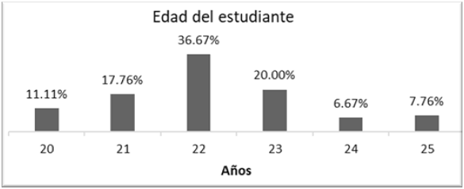
Nota: Elaboración propia.
El sexo de los participantes en la encuesta se encuentra nivelado, ver Figura 2, sin embargo, sobresalió la participación de las mujeres (mujeres), con un 50.37% y los hombres tuvieron una participación del 49.63%, como se puede observar a continuación

Figura 2. Género de los participantes
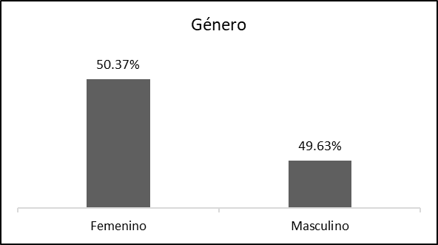
Nota: Elaboración propia
La mayoría de las entidades económicas en las que realizan sus prácticas profesionales los estudiantes participantes eran pequeñas y en la Figura 3 siguiente, se puede notar que estas conforman el 34.81% de total, le siguen con el 28.89% las empresas medianas, el porcentaje de empresas grandes pertenecientes a los participantes es de 21.85% y con el menor porcentaje de participación se encuentran las microempresas con un 14.44%. Se puede resumir que en las organizaciones pymes es de donde se obtuvo mayor información al tener un 63.70% de participantes.
Figura 3. Tamaño de la empresa
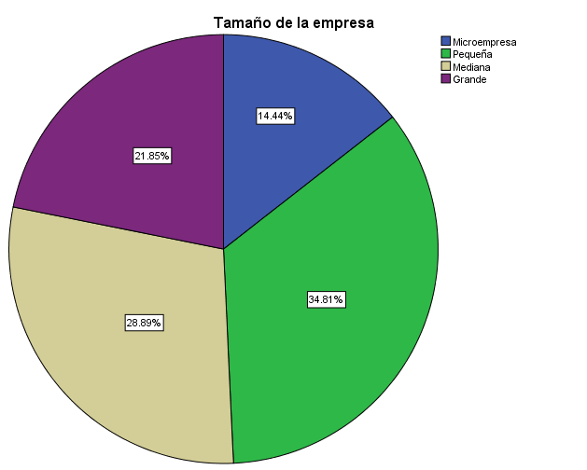
Nota: Elaboración propia.
En la Figura 4 se puede encontrar el porcentaje de la antigüedad laboral en la empresa que tienen los participantes en este estudio y se observa que la mayoría cuenta con menos de un año que representa un 37.04%, seguidos con el 34.44% los que tienen de 1 a 3 años de antigüedad en las empresas y finalmente con el menor porcentaje se encuentran las personas con antigüedad mayor a 3 años o más con el 28.52%.

Figura 4. Antigüedad laboral en la empresa
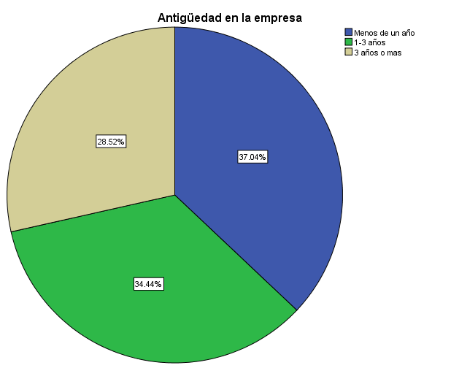
Nota: Elaboración propia.
La mayoría de las personas encuestadas define la ética como "la buena actuación profesional", como se representa en la Figura 5, con un 65.56% de los encuestados. Con un 31.48%, se encuentran las personas que definen la ética como "buen sentido común". Finalmente, con solo un 2.96%, se encuentran las personas que definen la ética como "buen gusto", como se puede observar a continuación.

Figura 5. Elección de definición de ética
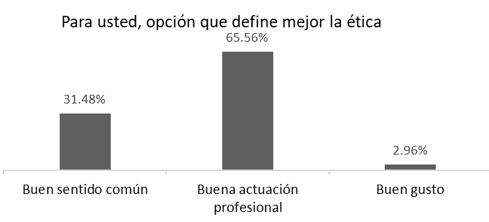
Nota: Elaboración propia
En la Figura 6, se puede observar que la mayoría de los encuestados con un 48.89% conoce el código de ética de su empresa, el 34.81% no lo conoce y el 16.30% de los entrevistados afirma que no existe un código de ética.

Figura 6. Conocimiento del Código de Ética de la empresa
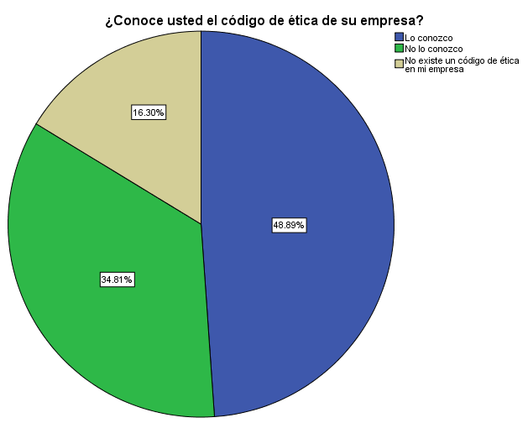
Nota: Elaboración propia.
Con este resultado se podría interpretar que con un 51.11% en las empresas no existe un código de ética, esto al considerar la suma de las respuestas de “no lo conoce” y no se tiene un código de ética en el negocio.

Figura 7. Cómo ayudan los valores éticos en la empresa
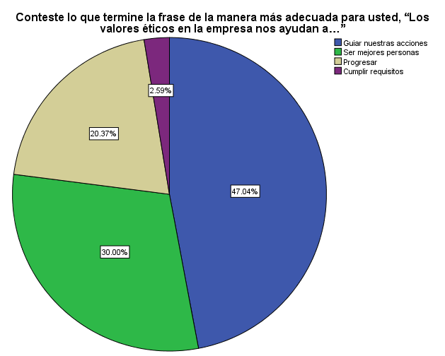
Nota: Elaboración propia.
Se observa en la Figura 7 que, con respecto a la frase “los valores éticos en la empresa nos ayudan a” el 47.04% de las personas encuestadas respondieron “guiar nuestras acciones”, el 30.00% contestaron “ser mejores personas”, con el 20.37% “progresar” y finalmente con 2.59% “cumplir requisitos”. Esto apoya la buena actuación de los trabajadores en las empresas, al mismo tiempo que aporta un grado de mejor cumplimiento en el seguimiento de un código de ética cuando lo establezca la empresa.
A continuación, en la Figura 8, se puede observar que los encuestados en la pregunta “cuál crees que serían los 3 grupos constituyentes a los cuales les afecta la falta de ética en las empresas” respondieron con un 58.52% “Proveedores, accionistas y clientes”, con un 31.85% “Jefe inmediato, supervisor y compañero” y solo con un 9.63% manifestaron “Amigos, familiares y vecinos”. Todas estas respuestas son de mucha importancia ya que son el punto fundamental para tomar en consideración y establecer códigos de ética en las empresas.

Figura 8. Afectados por la falta de ética en las empresas
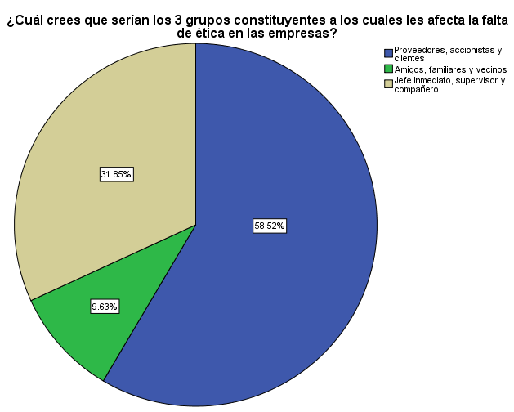
Nota: Elaboración propia
Como puede verse en la Figura 9, el 71.85% de quienes contestaron la encuesta respondieron “Si” al cuestionamiento de si se establece un compromiso de comportamiento ético en los trabajadores de la empresa, el 17.41% alegó que “No” y solo el 10.74% reconoció que “No lo sabe”. Estos compromisos que se observan en las empresas podrían ser sin que se cuente con el documento de un código de ética empresarial, lo que también apoyaría a la adecuada formalización de estos acuerdos por medio de la elaboración un código.

Figura 9. Compromiso de comportamiento ético establecido a los trabajadores de la empresa
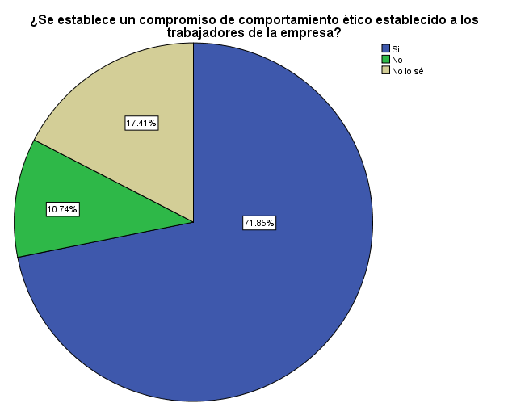
Nota: Elaboración propia
A continuación, se observa en la Figura 10, qué tan importante los empleados consideran la información adecuada, oportuna y periódica sobre el cumplimiento de reglas, objetivos y metas en su empresa, los encuestados respondieron “Muy importante” el 57.78%, “Importante” el 37.04%, con el 4.44% reconocieron que “Indiferente” y finalmente con el 0.74% revelaron que “No era importante”.

Figura 10. Importancia sobre el cumplimiento de reglas, objetivos y metas en la empresa
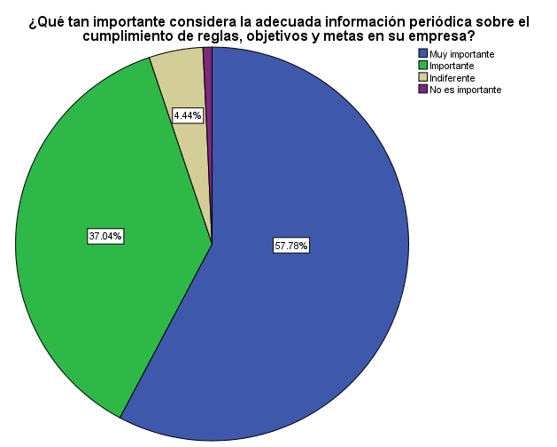
Nota: Elaboración propia
Este resultado, el de la figura 10, pone de manifiesto que, en su mayoría, con un 95%, las respuestas consideran de importancia el conocer constantemente información sobre el cumplimiento de reglas, objetivos y metas en la empresa, para poder contribuir en sus logros.
De acuerdo con la Figura 11, los encuestados respondieron “Si” el 76.30% de las veces a si consideran apropiada alguna sanción en caso de no cumplir con algún reglamento u objetivo, por otro lado, el 20.37% alegaron que tal vez y solo el 3.33% que no consideran apropiada la punición.

Figura 11. Es apropiada una sanción al no cumplir con algún reglamento u objetivo de la empresa
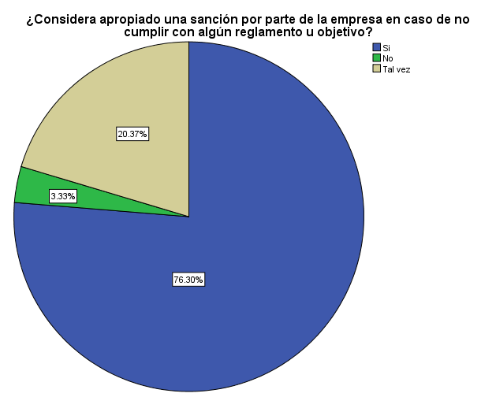
Nota: Elaboración propia
Con el objeto de obtener mayor información, se realizó un análisis del conocimiento que los empleados tienen del código de ética de la entidad, relacionándolo con la antigüedad que tienen en la empresa.

Tabla 2. Antigüedad en la empresa, con ¿Conoce el código de ética de su empresa?
 |  |  | ¿Conoce usted el código de ética de su empresa? |  |  | Total
 |  |  | Lo conozco | No lo conozco | No existe un código de ética en mi empresa
Antigüedad en la empresa | Menos de un año | Recuento | 49 | 39 | 12 | 100
 |  | % del total | 18.1% | 14.4% | 4.4% | 37.0%
 | 1-3 años | Recuento | 46 | 32 | 15 | 93
 |  | % del total | 17.0% | 11.9% | 5.6% | 34.4%
 | 3 años o mas | Recuento | 37 | 23 | 17 | 77
 |  | % del total | 13.7% | 8.5% | 6.3% | 28.5%
Total |  | Recuento | 132 | 94 | 44 | 270
 |  | % del total | 48.9% | 34.8% | 16.3% | 100.0%
Nota: Elaboración propia
Como se observa en la Tabla 2, cuando se tiene un código de ética empresarial, un 18% de los empleados lo conoce durante el primer año. Sin embargo, en los siguientes 3 años, este porcentaje no aumenta. En contraste, cuando los empleados no conocen el código de ética, se puede observar que existe una tendencia mayor entre aquellos que tienen menos tiempo laborando en la empresa.
Se alcanza a analizar que, en la pequeña y mediana empresa, que suman un 49.3% del sito donde laboran los encuestados, es más frecuente que los empleados consideren apropiada una sanción por parte de la empresa en caso de no cumplir con algún reglamento u objetivo. Una de las tendencias consideradas en la Tabla 3, es que, si las personas trabajan en empresas más grandes, consideran inapropiada la aplicación de una sanción por parte de la organización en caso de no cumplir con algún reglamento u objetivo (2.2%),

Tabla 3. ¿Considera apropiada una sanción por parte de la empresa en caso de no cumplir con algún reglamento u objetivo? con Tamaño de la empresa.
 |  |  | Tamaño de la empresa |  |  |  |  | Total
 |  |  | Microempresa | Pequeña | Mediana |  | Grande
¿Considera apropiada una sanción por parte de la empresa en caso de no cumplir con algún reglamento u objetivo? | Si | Recuento | 32 | 72 | 61 | 41 |  | 206
 |  | % del total | 11.9% | 26.7% | 22.6% | 15.2% |  | 76.3%
 | No | Recuento | 0 | 1 | 2 | 6 |  | 9
 |  | % del total | 0.0% | 0.4% | 0.7% | 2.2% |  | 3.3%
 | Tal vez | Recuento | 7 | 21 | 15 | 12 |  | 55
 |  | % del total | 2.6% | 7.8% | 5.6% | 4.4% |  | 20.4%
Total |  | Recuento | 39 | 94 | 78 | 59 |  | 270
 |  | % del total | 14.4% | 34.8% | 28.9% | 21.9% |  | 100.0%
Nota: Elaboración propia.
Contrario sensu, con un 61.20% de las menciones de quienes laboran en una MiPymes, se creen apropiado recibir una penalidad de la organización en la contingencia de no verificarse un reglamento u objetivo, según se observa en la Tabla 3.

Discusión
La finalidad general de este trabajo consistió en establecer la percepción que respecto a las nociones relativas a la ética profesional tienen los estudiantes que simultáneamente son empleados en organizaciones de Mérida, Yucatán, México en el desarrollo de las actividades que realizan en la empresa donde realizan su trabajo. Esto coincide con lo planteado por Garzón-Castrillón y Pérez-Romero (2016) que vieron la exigencia de sumar un Código de Ética a la empresa pues lo juzgan de trascendencia para el proceder ético frente a los inversores, consumidores, proveedores y personal, lo que se entiende como la aspiración de conducirse por el bien común.
Los resultados llevan a deducir que, en las pymes, es más probable que los empleados consideren de mayor importancia el establecimiento de un Código de ética empresarial. En esta línea de pensamiento es apremiante y de resonancia dar génesis a un Código de Ética en la organización que la haga más diáfana a la mayor rapidez viable a fin de favorecerla (Pérez, Garzón & Ibarra, 2015).
La mayoría de los encuestados (66%) define la ética como "la buena actuación profesional", situación que discrepa con el estudio realizado por Sanz (2014) que señala que en estudiantes venezolanos la respuesta más señalada, con el 38%, fue lo ético es “lo que está de acuerdo con mis sentimientos de justicia”, misma que coincidió con la de estudiantes peruanos (51.40% de las menciones) y de los Estados Unidos de América, con el 50% de las preferencias.
En cuanto al conocimiento del código de ética de su empresa, el 49% afirma que sí lo conoce, el 35% no lo conoce y el 16% afirma que no existe un código de ética. A partir de estos resultados, se podría interpretar que el 51% de las empresas no cuenta con un código de ética, considerando la suma de las respuestas de "no lo conoce" y "no existe un código de ética en la empresa". Esto es muy diferente a lo que sucede en las empresas de Argentina donde, de acuerdo con el informe presentado por Berger, Reficco y Hermelo (2005), el 86%, asevera posee un Código de Ética, mismo que casi, a partes iguales, fue desarrollado por las matrices o de forma local (47% y 50%, correspondientemente).
La existencia de valores éticos en las empresas guía y respalda la buena actuación de los trabajadores, al mismo tiempo que contribuye a un mejor cumplimiento de un Código de Ética cuando la empresa lo establece. Esto se refleja en que el 47% de los trabajadores encuestados afirma que existen valores éticos en su empresa, lo que de alguna manera concuerda con la realidad de Argentina, ya que las entidades que no lo tienen (64%), fundamentalmente poseen documentación que, explícitamente, señala las creencias y valores torales de la entidad (Berger, Reficco y Hermelo, 2005). Finalmente, que un Código de Ética se eficaz o no, estribará de que esté vigente una cultura corporativa conducente a valores (Cuesta, 2007).
En cuanto a los grupos que se ven afectados por la falta de ética en las empresas, el 59% de los encuestados considera que principalmente afecta a "proveedores, accionistas y clientes". Esto respalda la importancia de establecer un código de ética en las organizaciones para hacer frente a las demandas de diferentes partes interesadas y establecer pautas fundamentales que promuevan la interacción tanto interna como externa. Sin embargo, según Cuesta (2007) , la generalidad de los Códigos de Ética se encauzan al buen gobierno corporativo y la transparencia, y en lo tocante al combate a la corrupción, los códigos no se usan para disminuirla, mayormente no se adjunta al Código de Ética el Código de Conducta o Comportamiento del personal pues los preceptos manejados son principalmente valores sociales universalmente reconocidos, virtudes humanas y principios de ética universal, y de menor influencia los argumentos legales y de derechos humanos.
En relación al compromiso de comportamiento ético establecido para los trabajadores de la empresa, el 72% de los encuestados respondió afirmativamente. Respuesta que armoniza insistentemente con lo que acontece en Argentina según Berger, Reficco y Hermelo (2005), donde el 64% de las organizaciones que no cuentan con un código, tienen protocolos que, describen los valores y credos de la misma. Estos compromisos que se observan en las empresas pueden existir, incluso, sin contar con un documento formal de un código de ética empresarial. Sin embargo, este resultado también respalda la creación y formalización adecuada de estos compromisos a través de la elaboración de un código de ética.
Casi todos los empleados consideran muy importante recibir información oportuna y periódica sobre el cumplimiento de reglas, objetivos y metas en su empresa. Este resultado indica que, al conocer estos conceptos de manera oportuna, los empleados pueden contribuir de manera más efectiva al logro de los objetivos empresariales. Al analizar el conocimiento que los empleados tienen del código de ética corporativo y relacionarlo con su antigüedad laboral, se observa que solo el 18% de los empleados conoce el código de ética durante el primer año. Además, aquellos que tienen hasta 3 años de trabajo, solo el 49% de ellos llega a conocer el código de ética de la empresa. Lo ideal sería que todos los empleados lo hubieran leído, firmado y aplicado desde el momento en que ingresaron a la empresa. En este sentido, Cuesta (2007) señala que la difusión y comunicación del código al personal es limitado, ya que no se cuenta con programas de formación ética. Entonces, el código se expone a través de posters o presentaciones orales, y en su mayoría se revela sólo dentro de la entidad.
La mayoría de los empleados que trabajan en pymes (76%) considera apropiado establecer sanciones en caso de no cumplir con algún reglamento u objetivo establecido. Empero, es un gran problema implantar dentro del Código de Ética, un sistema de seguimiento y penalización, pues carecen de procesos de ejecución, tanto en la evalución como en las recompensas y penalizaciones (Cuesta, 2007).
En conclusión, este estudio buscó establecer la percepción que tienen los estudiantes que también son empleados en organizaciones de Mérida, Yucatán, México, sobre la ética profesional en el desarrollo de sus actividades laborales. Los resultados indican que en las pymes es más probable que los empleados consideren de mayor importancia el establecimiento de un código de ética empresarial, ya que, en Colombia, por ejemplo, el 85,3% de quienes participaron en un estudio sobre ética, señalan que la ética se ve amenazada por los intereses particulares de la empresa para la cual se prestan los servicios, y un 65,9% indica que su inexistencia pone en jaque el principio de independencia mental (Pinzón & Serrato, 2021). En consecuencia, sea de forma general, o en casos particulares, existe una relación entre la ética empresarial y la actividad de los trabajadores (Camarena, 2019).

Conclusión
La finalidad general de este trabajo consistió en establecer la percepción que respecto a las nociones relativas a la ética profesional tienen los estudiantes que simultáneamente son empleados en organizaciones de Mérida, Yucatán, México en el desarrollo de las actividades que realizan en la empresa donde realizan su trabajo.
Los resultados llevan a deducir que, en las pymes, es más probable que los empleados consideren de mayor importancia el establecimiento de un Código de ética empresarial.

Fortalezas
En el desarrollo de la profesión contable, es importante considerar de manera integral todos los cambios y las necesidades que se generan día a día. Se debe adoptar las mejores formas teórico-prácticas a la realidad actual de las empresas. Para esto, mediante un código de ética empresarial, los profesionales pueden cumplir con los nuevos requerimientos que surgen en las empresas en el contexto de la globalización. Cada vez más, las instituciones educativas incluyen estas consideraciones en la formación académica de los estudiantes, quienes se desenvolverán en un ambiente de negocios con mayores exigencias éticas.

Debilidades
Durante este estudio se pudieron identificar las diferentes percepciones que tienen los estudiantes que ya son empleados de empresas de Mérida, Yucatán, México, con respecto a las nociones relativas a la ética empresarial en el desarrollo de las actividades, pero hay que considerar que los empleadores no han conocido directamente de las fuentes estas apreciaciones, por lo que estos resultados quedarán con esta debilidad, el momento de enfrentar los resultados con las opiniones de ellos.

Futuras líneas de investigación
Los resultados presentados en este estudio basados en hechos y argumentos nos llevan a sentar las bases de continuar en el estudio de la ética profesional contable, para que cada vez un mayor número de estudiantes, empleados y empresas tengan una guía práctica de su actuación de negocios. La utilización de reglas y normas plasmadas en un código de ética empresarial, sirven de guía y herramienta en el establecimiento de propósitos a cumplir para un aceptable comportamiento de los profesionales de los negocios.

Referencias
Arredondo, F., De la Garza, J. y Villa, L. (2015). Propuesta para el diseño de un código de ética empresarial basado en la ética kantiana. Cuadernos de Administración, 30(52), 9-19. http://www.scielo.org.co/pdf/cuadm/v30n52/v30n52a02.pdf
Berger, G.; Reficco, E. y Hermelo R. (2005). Encuesta de Responsabilidad Social Empresarial en la Argentina (Informe Final Julio 2005). IRSA/UDESA. http://www.lasociedadcivil.org/wp-content/uploads/2014/11/rse_2005_ar_copy.pdf
Camarena, J.J. (2019). La ética empresarial en la gestión por procesos de los trabajadores de la empresa Dupree, Santa Anita – 2018 [Tesis de Licenciatura inédita]. Universidad César Vallejo. https://repositorio.ucv.edu.pe/handle/20.500.12692/76072
Comte-Sponville, A. (2009). El capitalismo ¿es moral?: Paidós.
Cortina, A., Conill, J., Domingo, A. & García, D. (1996). Claves para una cultura empresarial: ética de la empresa: Editorial Trotta.
Cuesta, M. (2007). Códigos éticos: análisis de la eficacia de su implantación entre las empresas españolas cotizadas, Innovar. Revista de Ciencias Administrativas y Sociales, 17(30), 19-30. https://www.redalyc.org/pdf/818/81803003.pdf
Elizondo, A. (1990) La Profesión Contable: Ed. ECASA.
Ética (2021) en Diccionario de la Lengua Española (23a. ed). Real Academia Española https://dle.rae.es/%C3%A9tico#H3y8Ijj
Fernández, D. K. (febrero de 2011) La verdadera práctica de la Ética profesional. 6° Concurso de Ensayo Universitario "Carlos Pérez del Toro" https://vdocuments.mx/la-verdadera-practica-de-la-etica-profesional-del-contador-los-principios.html?page=1
Garzón-Castrillón, M.A. y Pérez-Romero, L.A. (2016). Consideraciones para el Código de ética empresarial de las empresas afiliadas a la AMAV-México, Orinoquia, 20(2), 87-101. https://www.redalyc.org/articulo.oa?id=89650870013
Jackling, B., Cooper, B.J., Leung, P. & Dellaportas, S. (2007) Professional accounting bodies, perception on ethical issues, courses of ethical failure and ethics education, Managering Auditing Journal, 22(9), 928-944. https://doi.org/10.1108/02686900710829426
Longinos, J., Arcas, N., Martínez, I. y Olmedo, I. (2012). Transparencia, Gobierno Corporativo, y Participación: Claves para la implantación de un código de conducta en empresas de economía social. Revista de Estudios Cooperativos, (108), 86-112. https://www.redalyc.org/articulo.oa?id=36723199004.
Mendes, E. & Clark, J. (1996). The five generations of corporate codes of conduct and their impact on corporate social responsibility. Human Rights Research and Education Centre Bulletin. 1-5. https://www.toronto.ca/ext/digital_comm/inquiry/inquiry_site/cd/gg/add_pdf/77/Conflict_of_Interest/Electronic_Documents/Research_orgs/Five_Generations.PDF
Menéndez, A. (1972). Ética Profesional: Ed. Herrero Hermanos.
Patiño, R.A. y Santos, G. (2009). Planes de estudio de contaduría pública en Colombia y las propuestas de formación profesional. Revista Internacional Legis de Contabilidad y Auditoría, 37(enero marzo), 131-163. https://www.researchgate.net/publication/326029235_Planes_de_estudio_de_contaduria_publica_en_Colombia_y_las_propuestas_de_formacion_profesional
Pérez, L.A., Garzón, M.A. e Ibarra, A. (2015). Código de ética empresarial para las Pymes: marco de referencia para la sostenibilidad y responsabilidad social empresarial (RSE). Espacios, 36(02), 11. https://www.revistaespacios.com/a15v36n02/15360211.html
Pinzón, R. H., y Serrato, A. D. (2021). El dilema ético del contador público en Colombia. Una reflexión sobre su función social de garantizar la confianza pública. Cuadernos de Contabilidad, 22(), 1-10. https://doi.org/10.11144/Javeriana.cc22.decp
Porter, M. & Kramer, M. (2006). Strategy & society: the link between competitive advantage and corporate social responsibility. Harvard Business Review. 84(12), 78-92. https://doi.org/10.1108/sd.2007.05623ead.006
Rodríguez, M. P. y Díaz, A. F. (2004). Códigos Éticos: construcción colectiva del carácter organizacional. El caso de la Universidad Nacional de Colombia sede Manizales. Innovar, 24(28), 39-58. http://www.scielo.org.co/scielo.php?script=sci_arttext&pid=S0121-50512004000200004&lng=en&tlng=es.
Sanz, L. (2014). Ética empresarial. Revista Temas de Coyuntura, (31), 115-140 https://revistasenlinea.saber.ucab.edu.ve/index.php/temasdecoyuntura/article/view/1804
Sarmiento, D. (2012). Formación, utilidad y reconocimiento. Revista Internacional Legis de Contabilidad & Auditoría, 50(abril-junio), 152-178.
Sarur, M. y Romero, J. (2016). La ética del contador independiente. Universita Ciencia. 4(14), 79-93. https://ux.edu.mx/wp-content/uploads/Arti%CC%81culo-8.pdf
Taborda, C. y Jiménez, G.C. (2013). La formación ética y profesional del contador público en el Área Metropolitana de Medellín [Tesis de Licenciatura inédita]. Universidad de San Buenaventura, Seccional Medellín, http://hdl.handle.net/10819/2224
Villa, L. (2011). Capitalismo y empresa: reflexiones desde la ética y la RSE: Pontificia Universidad Javeriana

Rol de Contribución | Autor (es)
Conceptualización | Teresita Sabido Domínguez «principal»
Metodología | Teresita Sabido Domínguez «principal», Valentín Alonso Novelo «que apoya».
Software | Teresita Sabido Domínguez «principal»
Validación | Teresita Sabido Domínguez «principal», Valentín Alonso Novelo «que apoya», Gustavo Barredo Baqueiro «que apoya»
Análisis Formal | Teresita Sabido Domínguez, Valentín Alonso Novelo, Gustavo Barredo Baqueiro «igual»
Investigación | Teresita Sabido Domínguez «principal», Valentín Alonso Novelo «que apoya», Gustavo Barredo Baqueiro «que apoya»
Recursos | Teresita Sabido Domínguez «principal», Valentín Alonso Novelo «que apoya», Gustavo Barredo Baqueiro «que apoya»
Curación de datos | Teresita Sabido Domínguez «principal», Gustavo Barredo Baqueiro «que apoya»
Escritura - Preparación del borrador original | Teresita Sabido Domínguez «principal»
Escritura - Revisión y edición | Teresita Sabido Domínguez «principal», Valentín Alonso Novelo «que apoya».
Visualización | Teresita Sabido Domínguez «principal», Valentín Alonso Novelo «que apoya».
Supervisión | Teresita Sabido Domínguez «principal»
Administración de Proyectos | Teresita Sabido Domínguez «principal»
Adquisición de fondos | Teresita Sabido Domínguez, Valentín Alonso Novelo, Gustavo Barredo Baqueiro «igual»

Anexo 1
La Facultad de Contaduría y Administración (FCA) de la UADY lleva a cabo un estudio sobre la ética profesional. Es por esto que solicitamos su apoyo para brindarnos una opinión sobre este tema en las empresas que laboras o realizas tus prácticas profesionales. Este cuestionario no le llevará más de 10 minutos y su opinión es muy importante para nosotros. Marca con una X la respuesta que mejor aplique a tu realidad.
Edad ____
Género: Masculino Femenino
Tamaño de la Empresa:
Micro Pequeña Mediana Grande
Antigüedad laboral en la empresa
Menos de un año 1 a 3 años 3 años o más
Para usted, que opción define mejor la ética:
La buena actuación profesional
Buen sentido común
Buen gusto
¿Conoce el Código de Ética de la empresa donde labora?
Sí lo conozco
No lo conozco
No existe un código de ética en la empresa
Conteste lo que termine la frase de la manera más adecuada para usted: “Los valores éticos en la empresa nos ayudan a…
guiar nuestras acciones”
ser mejores personas”
progresar”
cumplir requisitos”
¿Cuáles crees que serían los 3 grupos constituyentes a los cuales les afecta la falta de ética en las empresas?
Proveedores, accionistas y clientes
Jefe inmediato, supervisor y compañero
Amigos, familiares y vecinos
¿Se establece un compromiso de comportamiento ético a los trabajadores de empresa?
Sí No No lo sé
¿Qué tan importante considera la adecuada información oportuna y periódica sobre el cumplimiento de reglas, objetivos y metas en la empresa?
Muy importante Importante Indiferente No es importante
¿Considera apropiada una sanción por parte de la empresa en caso de no cumplir con algún reglamento u objetivo?
Sí No Tal vez

Gracias

